Grundstücksofferte
zur Bestellung eines Erbbaurechts für Wohnbebauung in der Stadt Biesenthal
Die Stadt Biesenthal beabsichtigt, nachstehend beschriebenes Grundstück im Wege der Bestellung eines Erbbaurechts zur Errichtung eines Eigenheims zu vergeben und lädt interessierte Personen zur Abgabe einer Interessenbekundung ein.
- Das angebotene Erbbaurechtsgrundstück ist wie folgt bezeichnet:
- Gemarkung: Biesenthal
- Flur: 7
- Flurstück: 506
- Lagebezeichnung: Rudolf-Breitscheid-Straße 6, 16359 Biesenthal
- Größe: 783 m²
Auf dem Grundstück befinden sich derzeit ein Bungalow, einzelne kleinere Nebengebäude sowie ein Bestand an Altbäumen.
Das Umfeld ist durch eine attraktive, innerstädtische Lage geprägt. In fußläufiger Entfernung befinden sich u.a. der Biesenthaler Stadtpark, diverse Einkaufsmöglichkeiten und Gemeinbedarfseinrichtungen. Der Bahnhof Biesenthal mit Anschlussmöglichkeiten in Richtung Bernau, Berlin und Eberswalde liegt in einer Entfernung von ca. 1,5 km.
- Planungsrechtliche Einordnung:
- Flächennutzungsplan der Stadt Biesenthal: Darstellung als „Wohnbaufläche“.
- Lage innerhalb des bestehenden Siedlungsgebietes; Zuordnung zum planungsrechtlichen Innenbereich.
- Die Zulässigkeit der Bebauung richtet sich nach der Eigenart der näheren Umgebung im Sinne des § 34 Baugesetzbuch (BauGB). Demnach hat sich das geplante Vorhaben insbesondere hinsichtlich Art und Maß der baulichen Nutzung, der Bauweise und der überbaubaren Grundstücksfläche in die prägenden Strukturen der näheren Umgebung einzufügen.
Eine abschließende Beurteilung der Bebaubarkeit und der konkreten Bauausführung bleibt dem bauaufsichtlichen Genehmigungsverfahren vorbehalten.
- Die Stadt Biesenthal beabsichtigt, ein Erbbaurecht zu folgenden Eckbedingungen zu bestellen:
- Zweck des Erbbaurechts: Errichtung eines Eigenheims (Wohnhaus)
- Laufzeit des Erbbaurechts: 90 Jahre
- Erbbauzins (wertgesichert): derzeit jährlich 7.234,92 €
Der Erbbauzins wurde auf Grundlage
- eines Bodenrichtwertes von 210,00 €/m² und
- eines Erbbaurechtszinses von 4,4 %
berechnet und unterliegt einer Wertsicherung (Wertanpassungsklausel), die im Erbbaurechtsvertrag näher geregelt wird.
Sämtliche Kosten der Vertragsdurchführung (insbesondere Notar- und Grundbuchkosten), sind vom Erbbaurechtsnehmer zu tragen.
- Bauverpflichtung und Abrissverpflichtung des Erbbaurechtsnehmers:
- die vorhandenen Bestandsgebäude (Bungalow und Nebengebäude) sind auf eigene Kosten abzubrechen und ordnungsgemäß zu entsorgen sowie
- innerhalb von 3 Jahren nach Bestellung des Erbbaurechts ein Wohngebäude (Eigenheim) entsprechend den öffentlich-rechtlichen Vorgaben zu errichten und bezugsfertig herzustellen.
Näheres zur Ausgestaltung der Bauverpflichtung, zu Fristen, Nachweispflichten und etwaigen Sanktionen (z.B. Rückfall- oder Heimfallregelungen) wird im Erbbaurechtsvertrag geregelt.
- Interessenbekundung und weiteres Verfahren:
Interessierte Personen werden gebeten, eine schriftliche Interessenbekundung einzureichen. Diese sollte insbesondere enthalten:
- eine kurze Darstellung des beabsichtigten Vorhabens (Art des Eigenheims, Anzahl der Wohneinheiten, grober Zeitplan der Umsetzung).
Die Stadt Biesenthal behält sich vor, aus den vorliegenden Interessenbekundungen auszuwählen und ggf. weitere Unterlagen oder Erläuterungen anzufordern.
- Rechtliche Hinweise:
Mit der Bekundung eines Interesses entsteht kein Anspruch auf Abschluss eines Erbbaurechtsvertrages. Aus der Interessenbekundung lassen sich keinerlei Verpflichtungen der Stadt Biesenthal herleiten. Die Stadt ist in ihrer Entscheidung über die Vergabe des Erbbaurechts frei.
Alle Angaben in dieser Offerte erfolgen nach bestem Wissen, jedoch ohne Gewähr. Rechtsverbindliche Regelungen ergeben sich ausschließlich aus dem notariell zu beurkundenden Erbbaurechtsvertrag, den Eintragungen im Grundbuch sowie den einschlägigen öffentlich-rechtlichen Vorschriften und Genehmigungen.
Für Rückfragen stehen wir Ihnen gerne zur Verfügung.
Interessen sind schriftlich beim Amt Biesenthal-Barnim, Berliner Straße 1, 16359 Biesenthal abzugeben. Für Rückfragen steht Ihnen Frau Richter, SB Liegenschaften, Tel. Nr. 03337/459939 oder E-Mail: liegenschaften@amt-biesenthal-barnim.de zur Verfügung.

Biesenthal, den 15.05.2026
Richter, SB Liegenschaften I
Übersichtsplan
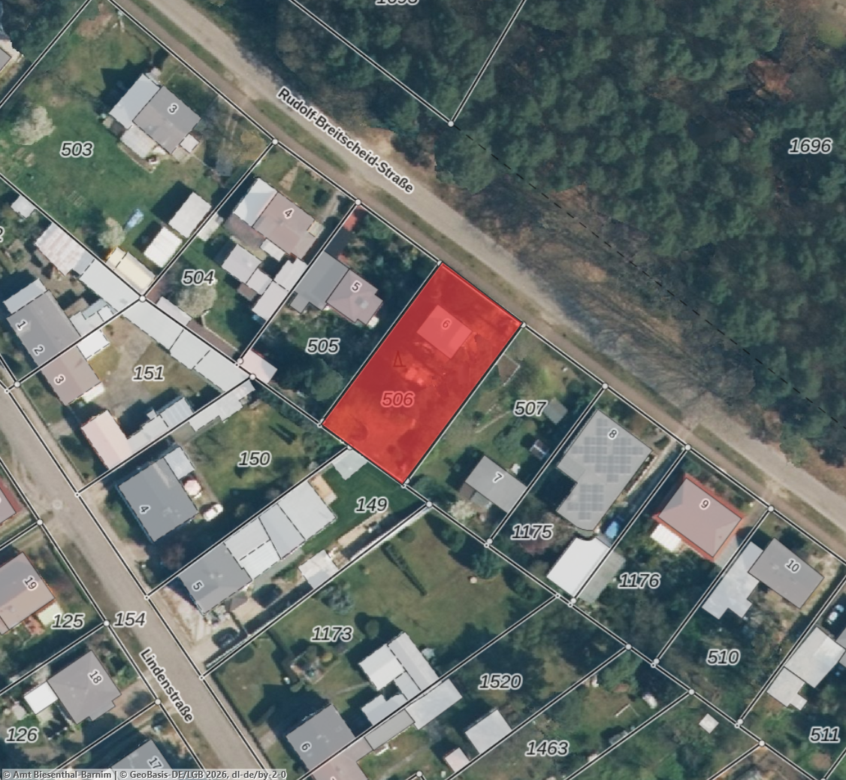

Straßenansicht


Terrasse des vorhandenen Bungalows
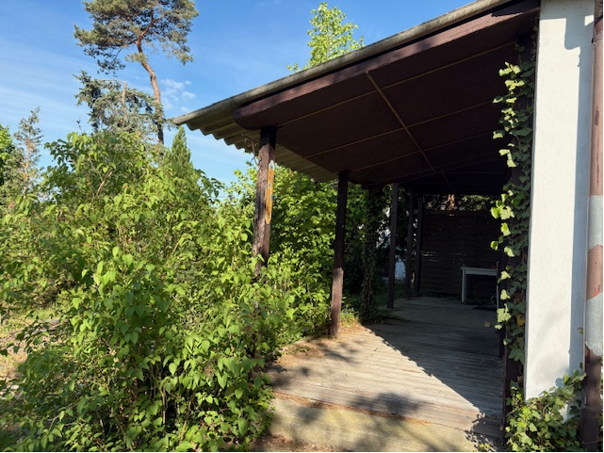

Ansicht Bungalow gartenseitig
